**Инструкция по работе с ботом**

Данный бот позволяет делать проверку по каналу, путем подключение к Телеграмм, через API-пользователя. Для работы с ботом, необходимо завести пользователя, который будет работать с каналом. Это, может быть владелец канала (Бот и сам пользователь, могут работать одновременно с одного аккаунта).

Перед началом работы, необходимо параметры.

* Завести данные по API-пользователя

1. Получить данные API-пользователя, после регистрации на сайте: <https://my.telegram.org/auth>

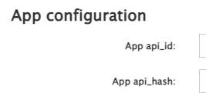

В данных полях, будут указаны данные для входа по API-пользователя

1. Данные, полученные в пункте 1, завести в файл = edit.env

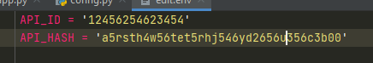

Данные заводить в кавычках

* Завести параметры: канала/пользователей/и выборку сообщений.

1. Данные по каналу и пользователю берутся по ID, чтобы их получить, необходимо найти канал в телеграмме: @getmyid_bot

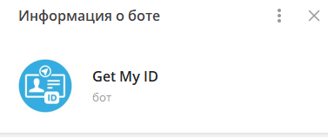

1. Переслать сообщение от пользователя или канала.

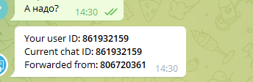

1. В поле «Forwarded from» будет указываться ID.
2. Данный ID, необходимо завести в файл config.py, в поле «chat_id» или «users_forward» в зависимости от нужного чата. В «chat_id» передаются данные, по котором будет вестись проверка и отправляться письма. В «users_forward», кому будут направляться сообщения.
3. Заполнить поля «limit_get_history», «time_sleep», «dislike», по необходимым параметрам.

limit_get_history = Количество проверяемых сообщений по каналу

time_sleep = Количество секунд, через которое будет повторная проверка ожидания(для корректной работы, желательно указывать от 10 минут(600 сек), но можно и меньше.

Dislike = Количество дислайкой, которых необходимо для отправки письма администратору.

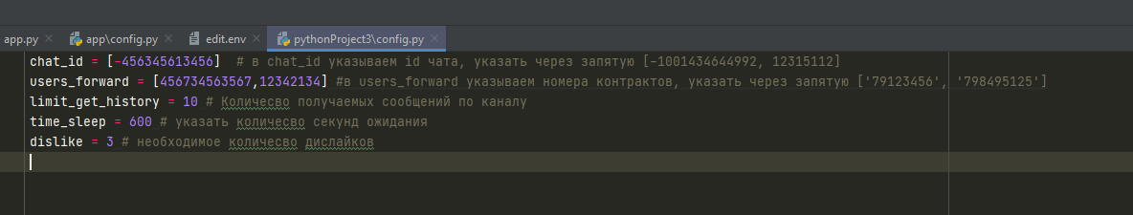

Поля «chat_id» и «users_forward», обязательно должны быть в квадратных скобках. Если данных несколько, тогда необходимо указывать через запятую, как указано на примере.

В остальных полях, указываются цифры после знака равно.

* Запустить файл app.exe, вас попросят вести данные о мобильном. Вводить свой номер, на который зарегистрирован аккаунт телеграмм, и далее вам поступит сообщения с кодом подтверждение в телеграмм.